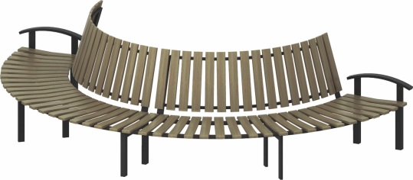 | Диван 1606  Размеры не менее: высота – 900 мм, длина - 4000 мм, ширина - 2000 мм.  Изделие представляет собой полукруглый диван со спинкой.  Основание изготовлено из металлической профильной трубы сечением не менее 30х30 мм. Сиденье и спинка должны быть изготовлены из калиброванного пиломатериала хвойных пород, толщиной не менее 30 мм, покрыты пропиткой и бесцветным лаком.  Деревянные детали должны быть тщательно отшлифованы, кромки закруглены.  Крепеж оцинкован.  Металлические элементы окрашены порошковыми красками с предварительной антикоррозийной обработкой.

